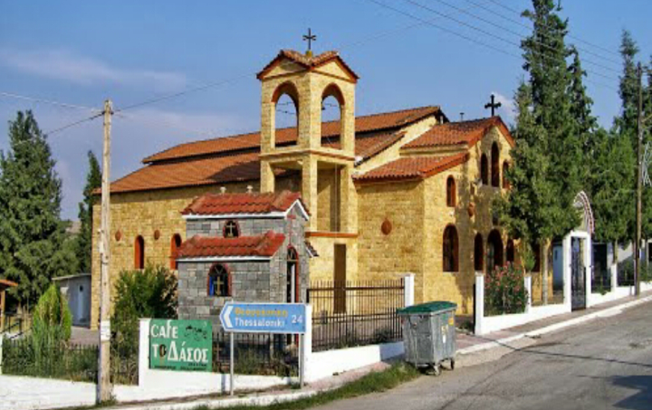
ΙΕΡΑ ΜΗΤΡΟΠΟΛΙΣ ΛΑΓΚΑΔΑ ΛΗΤΗΣ ΚΑΙ ΡΕΝΤΙΝΗΣ
ΙΕΡΟΣ ΝΑΟΣ ΑΓ. ΓΕΩΡΓΙΟΥ - ΑΓΙΟΥ ΝΕΚΤΑΡΙΟΥ
Ε Ν Ο Ρ Ι Α Μ Ο Ν Ο Λ Ο Φ Ο Υ
ΠΡΟΓΡΑΜΜΑ ΙΕΡΩΝ ΑΚΟΛΟΥΘΙΩΝ
Μ Η Ν Ο Σ Α Υ Γ Ο Υ Σ Τ Ο Υ 2 0 1 4
Σάββατο 23 Αυγούστου
Απόδοσις της Εορτής της Κοιμήσεως (Εννιάμερα της Θεοτόκου)
07.30 Θεία Λειτουργία
19.00 Μέγας Αναστάσιμος Εσπερινός
Κυριακή 24 Αυγούστου
07.30 Θεία Λειτουργία
Παρασκευή 29 Αυγούστου
Η αποτομή της κεφαλής του Αγ. Προφήτου Προδρόμου και Βαπτιστού Ιωάννου
07.30 Θεία Λειτουργία
Σάββατο 30 Αυγούστου
19.00 Μέγας Αναστάσιμος Εσπερινός
Κυριακή 31 Αυγούστου Η κατάθεσις της τιμίας Ζώνης της Θεοτόκου
07.30 Θεία Λειτουργία
π.Χριστόδουλος 6971535990

